МИНИСТЕРСТВО ОБРАЗОВАНИЯ НАУКИ КЫРГЫЗСКОЙ РЕСПУБЛИКИ

КЫРГЫЗСКО-ГЕРМАНСКИЙ ИНСТИТУТ ПРИКЛАДНОЙ ИНФОРМАТИКИ

**КУРСОВАЯ РАБОТА**

по предмету: “Языки программирования 3”

на тему: “Учет кадров предприятия”

Руководитель ст. преп. Алмазбек у.А._________________________

Консультант по немецкому языку доц. Сарымсакова А.Ж.______

Нормконтроль ст. преп. Турганов К.Б._________________________

Выполнил ст. гр. AIN-2-20 Ахметов И.Р.______________________

Шаршенкулов А.Н._________________

Исмаилов Э.А.____________________

MINISTERIUM FÜR WISSENSCHAFT UND BILDUNG DER KIRGISISCHEN REPUBLIK

KIRGISISCH-DEUTSCHES INSTITUT FÜR ANGEWANDTE INFORMATIK

**HAUSARBEIT**

Fachrichtung: "Programmiersprachen 3"

zum Thema: "Personalabrechnung des Unternehmens"

Fachbetreuer ist Almazbek u A.________________________________

Beraterin fuer Deutsch Sarymsakova A._________________________

Dokumentationsbetreuer Turganov K.B._________________________

Der Studierende der Gruppe AIN-2-20 Akhmetov I.R. _____________

Scharshenkulov A. N.____________

Ismailov E. A.__________________

Inhalt

Einführung 5

Definition 5

Aktualität 5

Ziel 5

Hauptteil 6

Datenbankstruktur 6

Abhaengigkeit 9

Repositories 9

Controller 10

Front End 14

Diagramme 15

Activity diagram 15

(Aktivitätsdiagramm) 15

Use-Case Diagram 16

(Anwendungsfalldiagramm) 16

Class Diagram 17

(Klassendiagramm) 17

Schlußfolgerung 18

Literaturliste 19

# Einführung

## Definition

Personalabrechnung ist ein Komplex von Methoden und Prozessen im Zusammenhang mit der Berücksichtigung von internen und Mitarbeiter außerhalb des Dokumentendurchlaufes des Unternehmens nach Ihrer Erwerbstätigkeit. Dieser Mechanismus ist in jedem Unternehmen notwendigerweise vorhanden, unabhängig von der organisatorischen Rechtsform und der Belegschaft, einschließlich des kommunalen Unternehmens. Dies ermöglicht wichtige Prozesse im Bereich der Arbeit mit dem Personal kompetent zu dokumentieren.

## Aktualität

Die Personalabrechnung ist mit dem Aufbau eines Arbeitsverhältnisses zwischen Arbeitsgeber und Arbeitsnehmer verbunden. Es umfasst die Erledigung von Urlauben, Steuerabzügen, Stellenbeschreibungen und Entlassungen. Die Führung der Personalrechnung ist für jedes Unternehmen obligatorisch, ohne Ausnahmen von der organisatorischen und rechtlichen Form und der Größe des Staates.

Derzeit gibt es in Kirgisistan eine große Anzahl von kleinen, mittleren und großen Unternehmen, die jedes Jahr mehr und mehr an Zahl wachsen. Nach den Daten für 2021 gibt es 94 öffentliche Unternehmen in Kirgisistan und rund eine Million private Unternehmen. Vor allem in Unternehmen wird die Papierform der Personalabrechnung verwendet, was die Arbeit insgesamt erschwert. Und die Anzahl der hochwertigen Anwendungen zur Vereinfachung der Bilanzierung von Personal ist sehr gering.

## Ziel

Unser Hauptziel des Projekts ist es, den Mitarbeitern von Personalunternehmen die Arbeit und Analyse zu erleichtern und eine Webanwendung mit dem Spring Boot-Framework in Java zu erstellen.

In Kirgisistan gibt es nicht viele solcher Programme und sogar bestehende Programme sind schwer zu verwenden, deshalb werden wir eine vereinfachte Version solcher Programme bereitstellen.

Mit diesem Programm erleichtern wir die Arbeit für alle Mitarbeiter, vom Direktor bis zum einfachen Arbeiter.

Die Aufgaben:

1. Die Buchhaltung der Mitarbeiter so weit wie moeglich zu vereinfachen

2. Die Website sollte modern aussehen

3. Eine bequeme und intuitive Benutzeroberfläche haben

4. Erweiterte innere Sicherheit

5. Vereinfachtes Design

# Hauptteil

## Datenbankstruktur

Die Webanwendungsdatenbank wird über MySQL ausgeführt.

Die MAMP-Anwendung wurde verwendet, um diese Datenbank zu erstellen.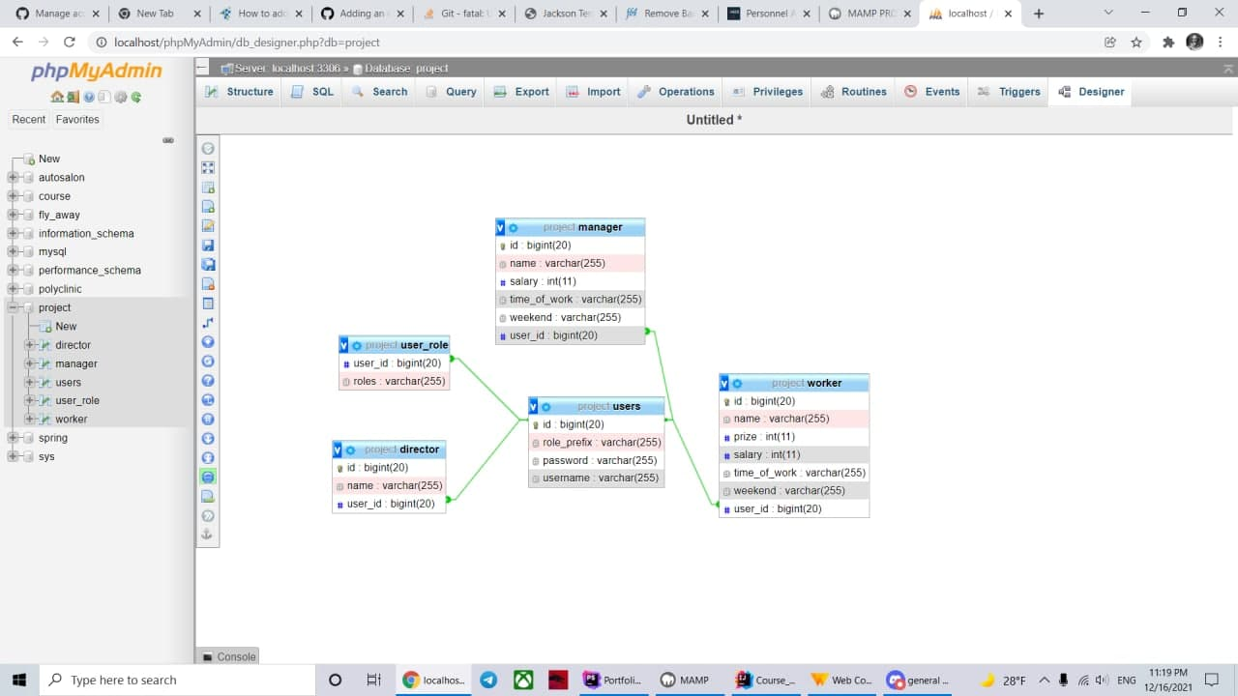

Abbildung № 1

Die Abbildung zeigt 5 Tabellen und die Beziehungen zwischen ihnen:

1)Manager

Tabelle №1

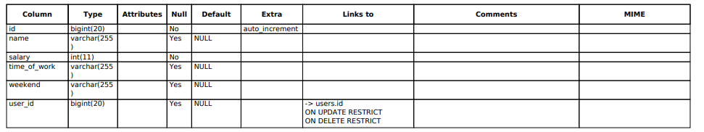

2)Director

Tabelle №2

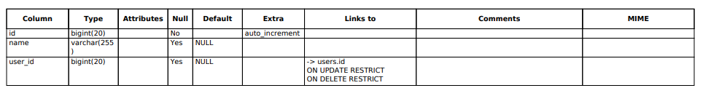

3)Users

Tabelle №3

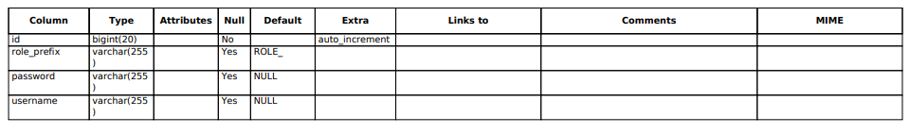

4) Users_role

Tabelle №4

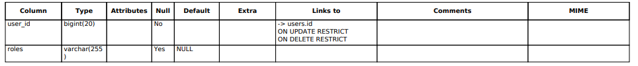

5)Worker

Tabelle №5

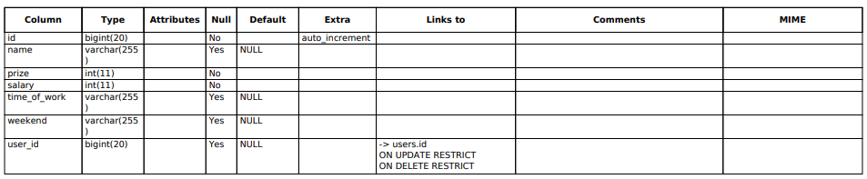

Als nächstes ist die Abhängigkeit für MySQL in der pom.xml (Abbildung№ 2)

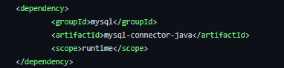

Abbildung № 2

In der application-Dateieigenschaften wurden die erforderlichen Daten für die Verwendung der Datenbank vorgeschrieben (Abbildung № 3)

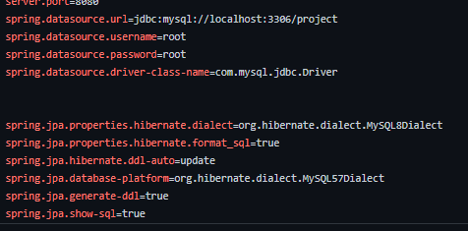

Abbildung № 3

## 

## Abhaengigkeit

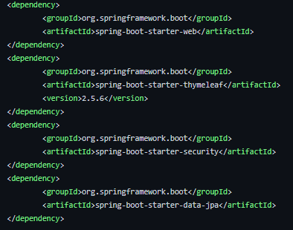

Abbildung № 4

## Repositories

Alle Daten, die in der Datenbank gespeichert sind, werden an die folgenden Repositories weitergeleitet (Abbildung № 5)

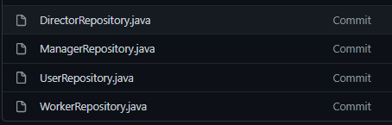

Abbildung № 5

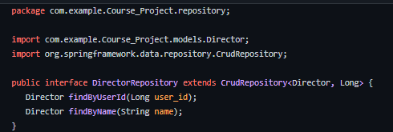

Abbildung № 6

## Controller

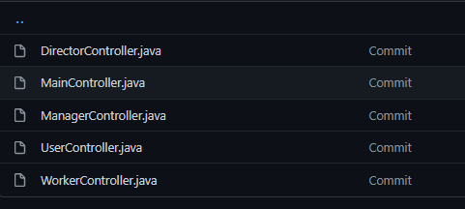

Abbildung № 7

Der Controller verarbeitet die Anforderung des Benutzers, erstellt das entsprechende Modell und übergibt es zur Anzeige in der Ansicht. (Abbildung № 7)

Der Director Controller ist verantwortlich für alle Funktionen und Referenzen, die mit der Director-Rolle verknüpft sind und zeigt Modelle an.

Der MainController ist für die Ansicht und das Modell der Hauptseite und die Anmeldeseite für eine bestimmte Rolle verantwortlich.

WorkerController und ManagerController sind wie der Directory Controller für Funktionen verantwortlich und zeigen Referenzmodelle an.

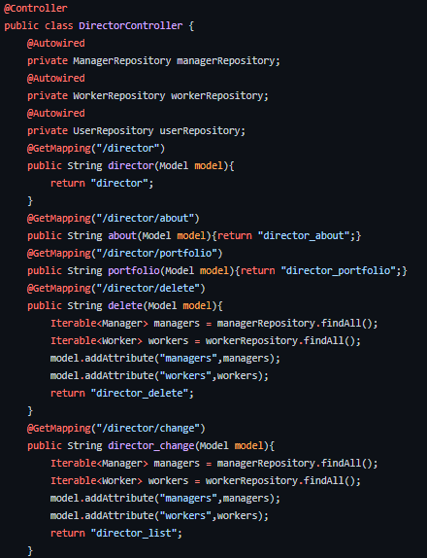

Abbildung № 8

In diesem Code können wir sehen, wie Controller für bestimmte Referenzen funktionieren.

@GetMapping wird ausgeführt, wenn ein Benutzer auf diesen Link klickt, wird die @PostMapping-Annotation verwendet, um das Programm nach dem Klicken oder Ausführen einer Funktion auszuführen.

Im Folgenden sind die Codes in unseren Controllern für jede Rolle aufgeführt. (Abbildung № 8)

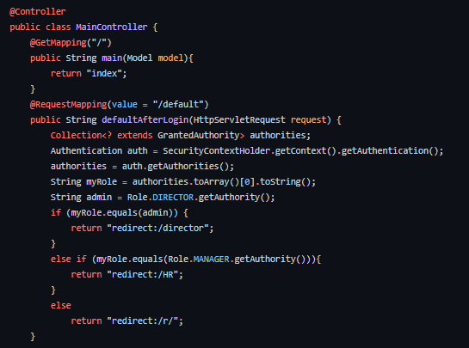

Abbildung № 9

Die @RequestMapping-Annotation wird verwendet, um eine URL für die gesamte Klasse oder für eine bestimmte Handlermethode zu mappen (zu verknüpfen).

Wenn ein Benutzer nach seinem Benutzernamen und Passwort, mit Hilfe der Klasse Authentication wir pruefen die Rolle, die dieser Benutzer besitzt bei der Anmeldung und danach durch die Bedingungen prüfen wir entspricht seine Rolle.

Nach der Verarbeitung dieser Bedingungen leitet uns diese Methode auf die Seite der entsprechenden Rolle weiter. (Abbildung № 9)

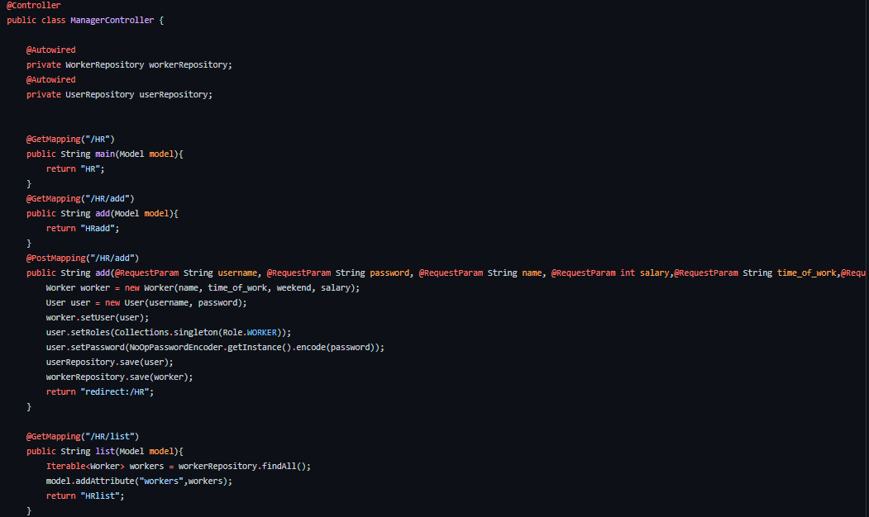

Abbildung № 10

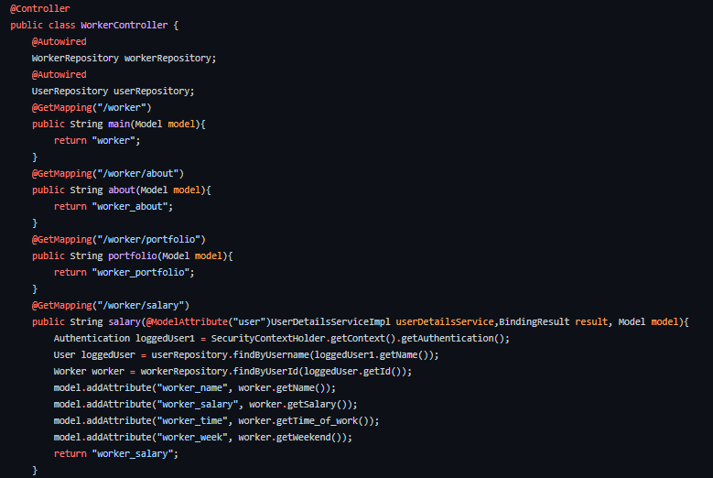

Abbildung № 11

# Front End

Das Bootstrap-Framework wurde für den Front-End-Teil in CSS-Dateien verwendet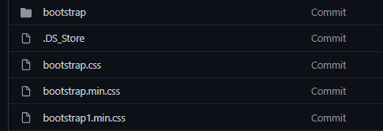

Abbildung № 12

JavaScript wurde auch mit Bootstrap und jQuery verwendet, um bestimmte Bereiche der Website zu animieren. (Abbildung № 12,13)

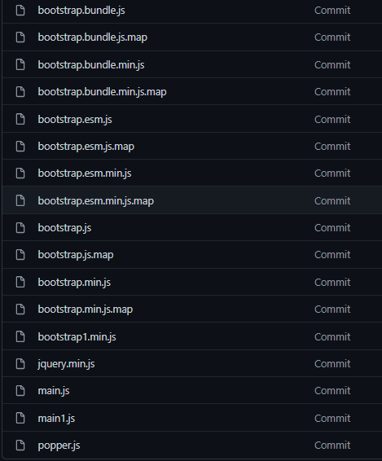

Abbildung № 13

# Diagramme

## Activity diagram

## (Aktivitätsdiagramm)

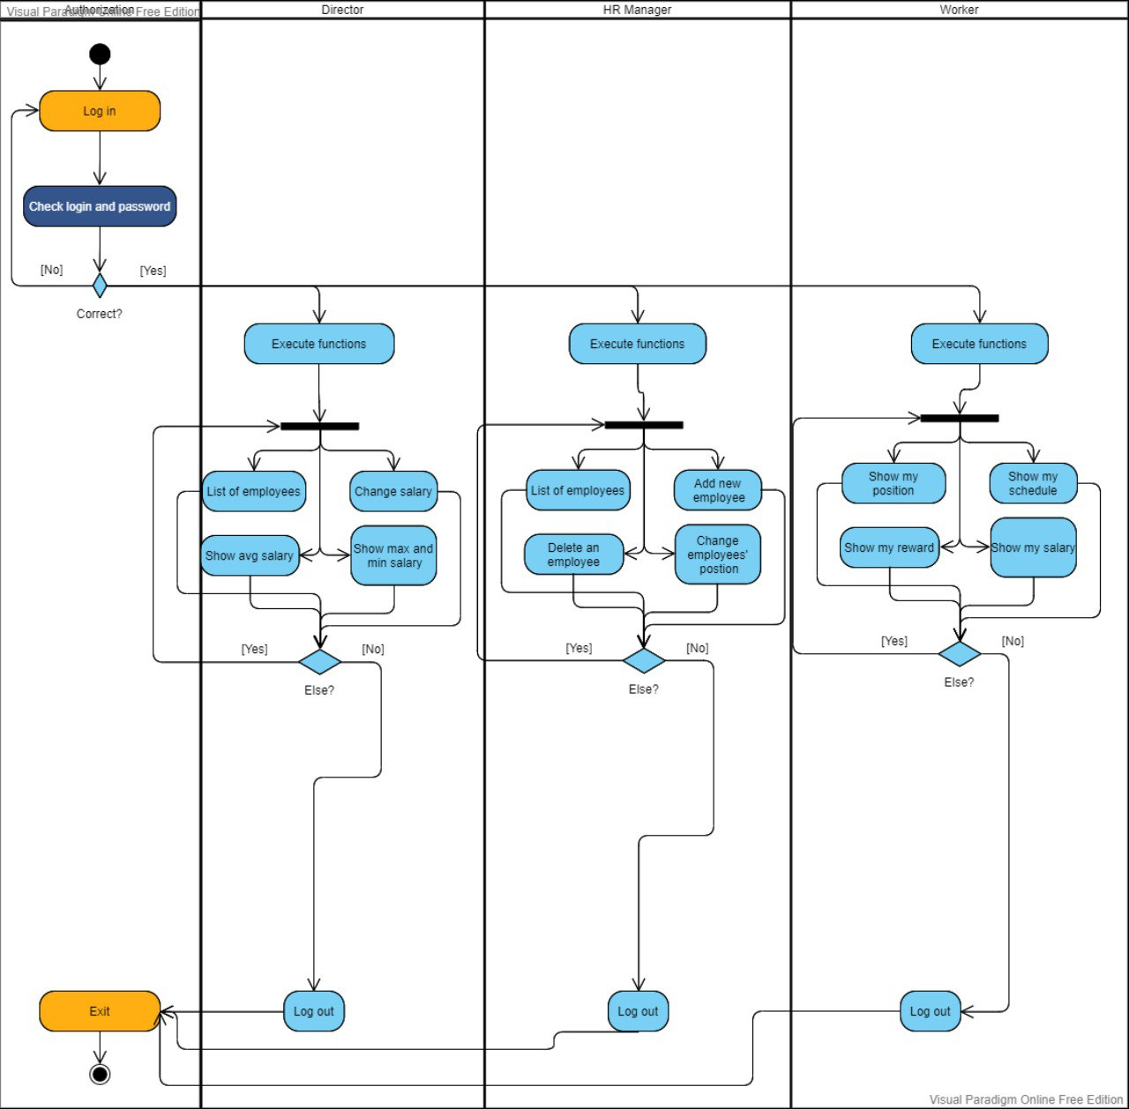

Abbildung № 14

## Use-Case Diagram

## (Anwendungsfalldiagramm)

Abbildung № 15

Diagramm der Anwendungsfälle. Ein Diagramm, das die Beziehungen zwischen Akteuren und Präzedenzfällen widerspiegelt und ein Bestandteil des Präzedenzfallmodells ist, das es ermöglicht, das System auf konzeptioneller Ebene zu beschreiben.

In unserem Fall zeigt das Diagramm die Beziehung zwischen dem Direktor, dem Manager und dem Arbeiter (Abbildung № 15).

Sie sehen, dass alle Benutzer Zugriff auf die Datenbank haben.

Der Zugang zum Gehalt und zu all seinen Erben (Erhöhen und verringern, Zeigen, den Betrag ausüben) hat nur der Direktor.

Der Manager und der Direktor haben Zugang zu den "Arbeitern".

Der Mitarbeiter hat nur Zugriff auf sein Gehalt, seine Position und seine Prämien.

## Class Diagram

## (Klassendiagramm)

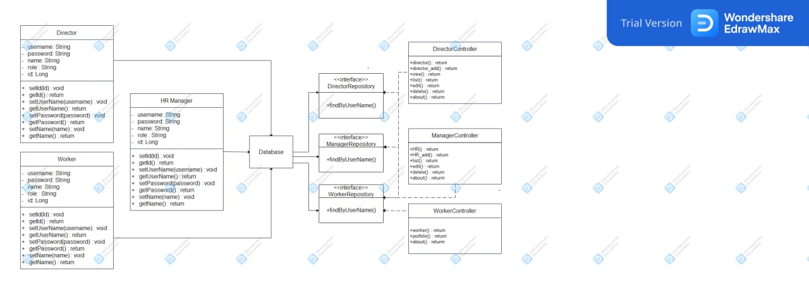

Abbildung № 16

Klassendiagramm ist ein UML-Strukturdiagramm, das die allgemeine Struktur der Klassenhierarchie eines Systems, ihrer Kollaborationen, Attribute (Felder), Methoden, Schnittstellen und Beziehungen zwischen ihnen veranschaulicht.

Die Model Director – Klasse(entity) ist für die Tabelle und die Daten in der Datenbank verantwortlich. (Abbildung № 16)

Diese Klasse enthält Variablen wie Login, Passwort, Name, Rolle und id

Und die oben genannten Funktionen.

HR Manager und Worker funktionieren genauso wie Director.

Und alle Werte aus diesen Klassen gehen in die Datenbank. Danach speichern die Repository-Schnittstellen von der Datenbank alle Daten aus der Datenbank. Und mit Hilfe von Controllern erlauben wir der Website, unsere Funktionen über den entsprechenden Code zu nutzen.

# Schlussfolgerung

Als Ergebnis der geschaffenen und durchgeführten Arbeit an der Personalabrechnung im Unternehmen haben wir eine große Anzahl von Problemen in diesem Bereich festgestellt.

Aufgrund unserer Forschung können wir davon ausgehen, dass die Notwendigkeit, die Personalabrechnung zu vereinfachen, enorm ist, aber die Anzahl der qualitativ hochwertigen Anwendungen ist sehr gering.

Die Aufgaben, die wir am Anfang der Arbeit gestellt haben, nämlich wurden erfolgreich ausgeführt.

1. Die Buchhaltung der Mitarbeiter so weit wie moeglich zu vereinfachen

2. Die Website sollte modern aussehen

3. Eine bequeme und intuitive Benutzeroberfläche haben

4. Erweiterte innere Sicherheit

5. Vereinfachtes Design

# 

# Literaturliste

<https://24.kg/ekonomika/204193_vkyirgyizstane_nasegodnya_deystvuet_94gosudarstvennyih_predpriyatiya/>

<https://spring.io/learn>

<https://getbootstrap.com/>

<https://jquery.com/>

<https://www.mamp.info/en/windows/>